《中外历史纲要（下）》第 5 课 古代非洲与美洲教学设计

一、课标要求

通过了解世界其他地区的社会状况，认识这一时期世界各区域文明的多元面貌。

二、教学内容分析

本节教材内容主要围绕古代非洲文明和古代美洲文明进行阐述。这两个文明历史上较少受到外界影响，相互之间也没有任何交往，但都发展出了独特的国家治理制度，各有特点，独具特色，是世界文明的重要组成部分。
在编排逻辑上，第 2 单元的第 3 课《中古时期的欧洲》、第 4 课

《中古时期的亚洲》和本课是并列关系，共同揭示了中古时期世界不同文明的发展和变化，展现了中古时期各地区的文明多源发展、多元并存的状态。因此本课内容十分重要。

三、学情分析

本节课的教学对象为高一年级学生，经过一学期的高中历史学习，学生已经基本习惯了高中历史学习，部分学生已经具有一定的历史学习思维。但由于古代非洲和美洲文明是高中新增内容，初中教材未有涉及，学生关于本课内容的多数学生对本课相关知识不熟悉不了解，知识基础主要来自于平时的积累。因此需要根据实际情况做一定的补充。
结合本课的知识内容和特点，教师在教学过程中首先需要解决的

问题是帮助学生了解古代非洲文明和美洲文明基本特点和理解影响这些特点形成的时空条件，其次还需要帮助学生进一步理解中古世界区域文明的多元性特征，再次是要引导学生理解各个不同的文明对人类历史发展的贡献，理解和尊重世界各国各民族的文化传统。

四、学习目标

（一）通过观察地图，知道中古时期非洲文明和美洲文明的基本地理位置。
（二）通过阅读和分析材料，在教师的引导下，总结归纳出中古时期非洲文明（东北非文明、东非文明、西非文明、南非文明）和美洲文明（玛雅文明、阿兹特克文明、印加文明）的文明基本特征及其形成的时空条件。
（三）在教师引导下，了解文明的多源性和多元性特征，形成正确的文明认识观。

五、教学重难点

（一）重点：了解古代非洲与美洲文明的成就。

（二）难点：认识古代非洲与美洲文明的特点。

六、教学设计思路

本课由古代非洲文明与古代美洲文明两部分组成，第一部分是讲古代非洲文明，包括东北非的阿克苏姆王国，以摩加迪沙为代表的东非沿海国家，西非先后崛起的加纳、马里和桑海等大国以及南非的大津巴布韦国家；第二部分围绕古代美洲印第安文明展开，介绍玛雅文明、阿兹特克文明和印加文明。通过学习梳理古代非洲和美洲的文明

代表，总结归纳各地区文明的基本特征及其特征形成的时空条件，引导学生形成正确的文明认识观。

七、教学过程

（一）古代非洲文明

【教学内容】首先，利用世界地图及联系第 1 单元内容，了解“古代非洲文明”的地理范围。其次，展示“古代非洲的国家”地图以及时间轴整理，在时空上感知古代非洲文明的分布特点。
【教师活动】回顾第 1 单元相关内容，运用地理知识引导学生利用世界地图了解“古代非洲文明”的地理范围是撒哈拉以南的非洲，包括西非、东非、赤道非洲和南部非洲及其各岛屿。展示“古代非洲的国家”地图以及时间轴整理，帮助学生形成时空观念，了解古代非洲文明“满天星斗、异彩纷呈”的分布特点。
【学生活动】阅读史料，思考问题。

【设计意图】通过地理地图的运用，联系已学的历史学科内容，确保课堂内容的延续性、拓展性，提高学生的学习兴趣；顺利过渡到对“古代非洲文明”内容的学习。培养学生时空观念的核心素养。

西非的班图人

（1）简单介绍“班图人”的由来。

（2）展示《中外历史纲要（下）》第 27 页的相关基础知识。

【教师活动】简介“班图人”的由来，引导学生根据相关基础知识进行总结归纳，落实基础。
【学生活动】观看材料，回答问题。

【设计意图】学生通过对基础知识的归纳总结，了解班图人为缔造非洲文明做出的贡献。落实知识，增强学生分析问题，归纳总结的能力。

东北非的阿克苏姆王国

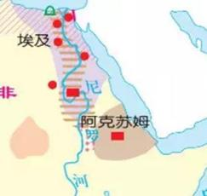
展示东北非的阿克苏姆王国的地理图片，简要介绍其兴起与发展的历史史实。如图：
  - 古埃及文明深刻影响了尼罗河上游地区的发展。公元前后，埃及衰落。在今埃塞俄比亚地区兴起了阿克苏姆王国。
  - 4 世纪，阿克苏姆王国进入鼎盛时期，地域广阔，对外贸易兴盛，一度成为地区强国。

【教师活动】展示地图以及相关文字材料，帮助学生形成对东北非的阿克苏姆王国的时空认知。
【学生活动】学生阅读教材，回答问题。

【设计意图】通过地理地图的运用，联系教材基础知识，培养学生时空观念的核心素养。

东非的沿海国家

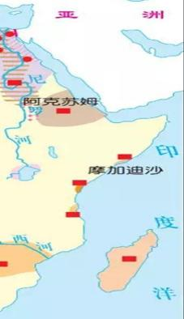
展示东非的沿海国家的地理图片，利用《中外历史纲要（下）教师教学用书》第 54 页的引文，引导学生思考东非沿海国家兴起的条件。如下：
东非沿海地区的主要居民是班图人。7 世纪，阿拉伯人迁入。阿拉伯人在东非的发展中具有重要作用。斯瓦西里语就是在吸收阿拉伯语基础上形成的，现代斯瓦西里语的词汇中，约 60％是班图语，30％是阿拉伯语，10％左右是西方殖民者带来的拉丁语汇……阿拉伯人还把伊斯兰教带到东非，伊斯兰教成为那里的重要宗教信仰。
——《中外历史纲要（下）教师教学用书第 54 页》

【教师活动】引导学生对引文进行归纳总结，落实对东非沿海国家兴起的条件的学习。
【学生活动】学生阅读资料，回答问题。

【设计意图】通过对文字材料的阅读与归纳总结，认知基础常识，提高学生的总结归纳分析能力，培养学生时空观念、历史解释的核心素养。

西非的加纳、马里、桑海

展示西非的加纳、马里、桑海等国家的地理图片以及马里国王曼萨·穆萨的相关图片，利用《中外历史纲要（下）》第 28 页的引文
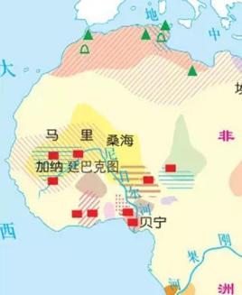以及《中外历史纲要（下）教师教学用书第 54 页》的文字材料，引导学生思考西非的加纳、马里、桑海等国家的特点。如下：
在西非，8-15 世纪，加纳、马里和桑海等国家先后兴起。这些国家拥有丰富的黄金资源，控制着穿越撒哈拉沙漠的商路和黄金交易，极其富有。它们也出口象牙和奴隶，买进马、布匹和盐。
马里征服加纳后，进一步扩张，逐步把塞内加尔河和尼日尔河流域纳入版图，成为西非最强大的国家。马里继承并且扩大了加纳的贸易，城市和文化相当繁荣。廷巴克图成为西非重要的文化中心，不少学者来此讲学和访问。

马里国王曼萨·穆萨是马里极富传奇色彩的国王，1312-1337 年在位。他组织了一支大约 10000人的军队，将国土扩大近一半，击败北方的游牧部落。他把地方划分为行省，任命总督治理，并采取措施监督地方官员的行动。
曼萨·穆萨最著名的行动是 1324 年前往麦加朝圣。据称有 100 头（一说 80 头）骆驼、500 名
奴隶随行，每头骆驼驮着 135 千克黄金，每个奴隶身上的金饰重约 25 千克。另有大量驮兽驮运给
养，以供养他及随从队伍。当年 7 月穆萨到达开罗，其富有程度令埃及苏丹吃惊。……开罗的商人们也纷纷抬高物价，以换取穆萨及其随从手中的黄金。开罗黄金大增，金价因此下跌。曼萨·穆萨传奇般的经历……直接影响了欧洲人的地图绘制。在 1375 年西班牙人绘制的加泰罗尼亚世界地图上，西非部分就是这位国王端坐于王位之上，头戴金冠，一手拿金块，一手拿金手杖。本图就取自这张地图。 ——《<中外历史纲要（下）>教师教学用书》第 54 页

【教师活动】引导学生对引文进行归纳总结，落实对西非的加纳、马里、桑海等国家的特点的学习。
【学生活动】学生阅读资料，回答问题。

【设计意图】通过地图以及教材文字材料的展示和阅读，要求学生归纳总结，提高学生的总结归纳分析能力，培养学生历史解释、时空观念以及史料实证的核心素养。

南部非洲的大津巴布韦

展示南非大津巴布韦的地理图片，简介相关基础知识。

【教师活动】展示地图以及相关文字材料，帮助学生形成南非大津巴布韦的时空认知。
【学生活动】学生阅读资料，回答问题。

【设计意图】通过地图以及教材文字材料的展示和阅读，学习基础知识，培养学生时空观念的核心素养。
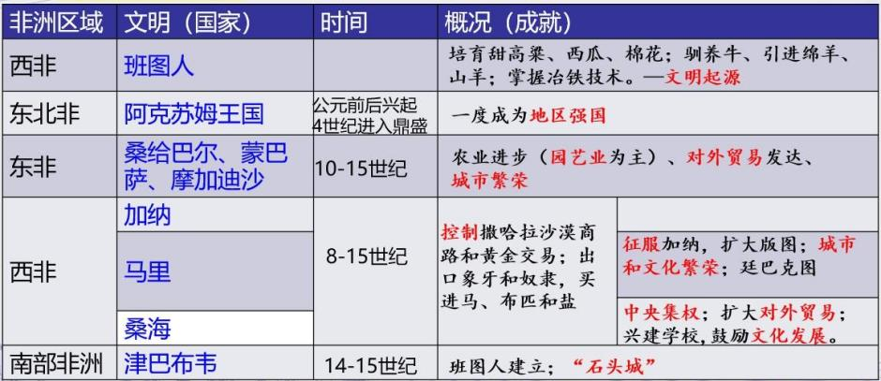
【教师活动】展示“古代非洲文明概况”整理表，引导学生形成知识网络。如下：
【设计意图】通过表格整理，培养学生知识梳理、总结归纳的能力，将基础知识体系化、框架化，培养学生唯物史观的核心素养。

（二）古代美洲文明

【教学内容】展示“美洲文明发布示意图”以及时间轴整理，帮助学生的形成时空观念，了解古代美洲文明“独立创造、成就斐然”的产生特点。
【学生活动】阅读史料，思考问题。

【设计意图】通过地理地图和时间轴的运用，总括 “古代非洲文明”的基本知识，顺利过渡到本部分内容的学习，培养学生时空观念的核心素养。

文明的创造者——古代印第安人

（1）简单介绍“古代印第安人”的相关信息。

（2）展示《中外历史纲要（下）》第 29 页的相关基础知识。

【教师活动】简介“古代印第安人”的相关信息，引导学生根据教材相关基础知识进行总结归纳，落实基础。
【学生活动】观看材料，回答问题。

【设计意图】学生通过对基础知识的归纳总结，了解印第安人为世界文明做出的贡献。落实知识，增强学生分析问题，归纳总结的能力。

繁荣的城市国家——玛雅文明

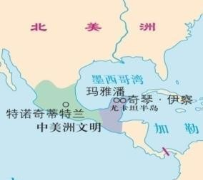
展示 “美洲文明发布示意图”《中外历史纲要（下）》第 29-30页的引文，另展示玛雅波南帕克神庙的壁画，引导学生梳理玛雅文明在政治、经济以及文化方面的特点，感知玛雅文明的成就。如下：
古代玛雅文明曾非常繁荣。玛雅人发展了以种植玉米为主的农业，建立了众多城市国家。氏族首领、贵族和祭司构成了统治阶级；一般氏族成员成为平民，从事农业和手业。玛雅人的城市建筑精美，有些城市的中心面积可能达到 15 平方千米，城内有 300 多座用于祭祀的金字塔庙宇。他们
制造出精美的陶器，发明了独特的文字，用复杂的历法纪年，并采用 20
进制，也知道“零”的概念。——引自《中外历史纲要（下）》第 29-30
【教师活动】引导学生对引文进行归纳总结，落实对玛雅文明在政治、经济、文化方面的特点的学习、梳理与对成就的直观感受。
【学生活动】学生阅读资料，回答问题。

【设计意图】通过对文字材料的阅读与归纳总结，认知基础常识，提高学生的总结归纳分析能力，培养学生时空观念、历史解释的核心素养。

松散的王国——阿兹特克文明

展示“美洲文明发布示意图”和《中外历史纲要（下）》第 30-31

页、《中外历史纲要（下）》教师教学用书第 56 页的引文，引导学生梳理阿兹特克文明在政治、经济等方面的特点与成就。如下：
14 世纪，阿兹特克人兴起于今墨西哥地区。16 世纪初……进入鼎盛时期……在国家中，上层阶级垄断官职，掌握军队。被征服者由原来的部落首领管理，但需向阿兹特克人缴纳贡赋……阿兹特克人的经济基础是农业。他们发明了“浮动园地”，扩大了耕地面积。
阿兹特克人国家的都城特诺奇蒂特兰……有三条堤道与陆地相连，并有引水渠供应全城淡水。为方便交通，渠上架设了多座桥梁。全城水渠和道路纵横交错，承担着城市的交通和运输。
——引自《中外历史纲要（下）》第 30-31 页

阿兹特克人的手工业和贸易也有相当程度的发展，城市生活相当发达。都城特诺奇蒂特兰……城内有广场，有定期的集市，市场上物品齐全。西班牙人第一次看到特诺奇蒂特兰时，对其建筑和贸易感到震惊：
我们看到很多城市和村庄建在水上，看到很多大的城镇建在陆地上，看到通往墨西哥(特诺奇蒂特兰)的笔直而平坦的堤道，我们感到震惊因为巨大的塔楼、庙宇和建筑物都是从水上升起的，而且都是用石头建造的。我们的一些士兵甚至问，我们所看到的一切是不是一场梦境…我们在这里看到的东西，是我们以前从未听说过、从未见到过，甚至都没有梦见过的。
——引自《<中外历史纲要（下）>教师教学用书》第 56 页

【教师活动】展示地图以及相关文字材料，帮助学生梳理阿兹特克文明在政治、经济等方面的特点与成就。
【学生活动】学生阅读教材，回答问题。

【设计意图】通过地图以及教材文字材料的展示和阅读，要求学生归纳总结，提高学生的总结归纳分析能力，培养学生历史解释、时空观念的核心素养。

4.统一的帝国——印加文明

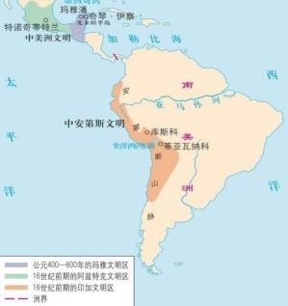展示“美洲文明发布示意图”和《中外历史纲要（下）》第 31页的引文，引导学生梳理印加文明在政治统治方面的特点与主要成就。如下：
帝国疆域达到 100 万平方千米，人口约 600 万，是当时最为强大的印第安人国家。它的最高统治者是国王，世袭继承，拥有行政、立法和军事大权。土地、矿藏和牲畜归国家所有。
印加帝国将全国划分为四大政区，每个政区设立一个长官，由贵族充任。政区之下，再按照人口多少设置各级官员。为征税和征兵，政府编制了详细的人口调查表。帝国修建了完善的道路系统，用于传递政府的命令和情报，以及调动军队。政府还将征服地的部分或全部居民迁移到新地区，以防止他们反抗。
——引自《中外历史纲要（下）》第 31 页

【教师活动】展示“古代非洲文明概况”整理表，引导学生形成知识网络。如下：
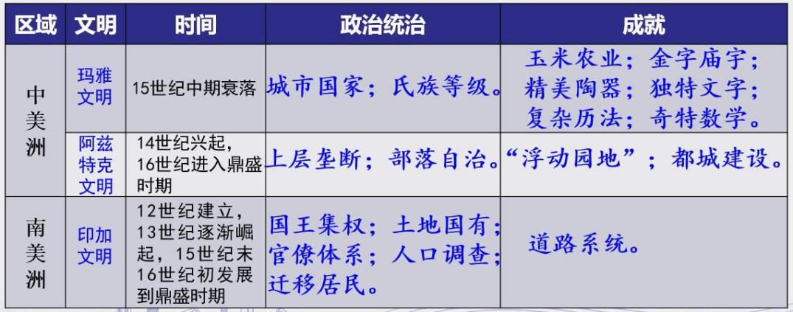
【设计意图】通过表格整理，培养学生知识梳理、总结归纳的能力，将基础知识体系化、框架化，培养学生唯物史观的核心素养。

（三）文明的多源与多元

【教学内容】展示世界地图，将本课所学之古代非洲与美洲文明的代表在地图上标识出，并联系《中外历史纲要（下）》第 1 单元第 1、2 课的知识，帮助学生的形成时空观念，认识古代世界各区域
文明的多源与多元面貌。如下：
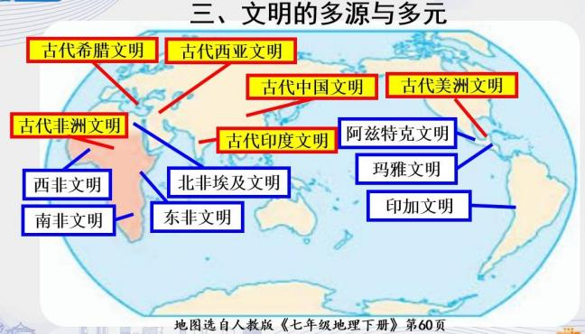
【教师活动】回顾本课以及第 1 单元相关内容，运用地理知识引导学生利用世界地图进一步理解中古世界区域文明的多源性与多元性特征，引导学生理解各个不同的文明对人类历史发展的贡献，理解和尊重世界各国各民族的文化传统，得出文明交流、文明互鉴、文明共存的认知，理解携手共建“一带一路”文明之路的可行性与必行性。
【学生活动】阅读史料，思考问题。

【设计意图】通过地理地图的运用，联系已学的历史学科内容，确保课堂内容的延续性、拓展性，提高学生的学习兴趣；涵养学生的家国情怀、培养学生时空观念与唯物史观的核心素养。

（六）小结

【教师活动】简单回顾本课的知识框架与基础知识点。

【学生活动】回顾本课知识，构建知识体系。

【设计意图】通过重温基础知识，将基础知识体系化、框架化，培养学生唯物史观的核心素养。

八、教学评价

（一）阅读材料，你如何理解古代文明的多元特点？

……许多民族独立地“发明”了不同动植物的驯化。事实上，不

同地区独立地“发明”了农业，这些地区远至公元前 5000 年的中国

黄河流域和公元前 3000 年的中美洲。因此，我们没有理由认为古代非洲人不会炼铜术，且不能独立地将炼铜术应用到炼铁问题的解决。考古证据显示，东非的大湖区和乍得湖之间的地区，在公元前 1000
—前 600 年期间存在过早期的炼铁活动，这时西亚技术尚未传播到埃及。
——[美]希林顿著，赵俊译《非洲史》

【解题关键】古代农业在多个地区产生，而且地理环境相当不同，但当人类遇到相同的问题时，他们会找出相似的解决办法。社会复杂之后，人类都有走向文明时代的可能。
【思路引领】可从不同地区的自然和历史条件出发，分析不同地区文明产生的条件，形成有条理的答案。
【答案提示】材料显示许多民族独立地驯化了不同的动植物；非洲人独立发明了冶铁技术。这说明人类在面对相同问题时，如农业需要铁制工具时，会发明类似的解决办法。既然不同地区的人类能够独立地发明技术，那为什么不能同样创造文明？考古证据使我们相信，不同地区的人类有可能独立创造文明。但因为不同地区自然环境不同，文明在出现的时间和特点上会存在重要的差别。

九、板书设计

（一）古代非洲文明

（二）古代美洲文明

（三）文明的多源与多元

十、教学反思

本教学设计的多数素材全部从教材中或者教师用书中选取，知识延展面相对狭窄，学生需在课前对课本内容及与该内容相关的课外知识有所了解，做好预习工作，教师需提前布置，对学生的阅读提出相关要求，培养学生唯物史观、史料实证和历史解释的核心素养。另外，大量使用地图是本课的特点之一，也要求学生提前对相关的地理知识有所学习与了解，培养学生时空观念的核心素养。

